
Об утверждении схемы размещения нестационарных торговых объектов на территории Чернозерского сельсовета Мокшанского района Пензенской области
АДМИНИСТРАЦИЯ ЧЕРНОЗЕРСКОГО СЕЛЬСОВЕТА
МОКШАНСКОГО РАЙОНА ПЕНЗЕНСКОЙ ОБЛАСТИ

ПОСТАНОВЛЕНИЕ

от 29.12.2020 № 105
с. Чернозерье

на 2021 год

В соответствии Федерального закона от 28.12.2009 № 381-ФЗ « Об основах государственного регулирования торговой деятельности в Российской Федерации»,в соответствии с Федеральным законом от 06.10.2003 № 131-ФЗ « Об общих принципах организации местного самоуправления в Российской Федерации», приказом Министерства сельского хозяйства Пензенской области от 23.11.2010 № 1174 «Об утверждении Порядка разработки схемы нестационарных торговых объектов на территории Пензенской области», приказом Министерства сельского хозяйства Пензенской области от 02.03.2016 № 32 «Об утверждении Порядка размещения нестационарных торговых объектов на территории Пензенской области», в целях создания условий для улучшения организации и качества обслуживания населения Чернозерского сельсовета Мокшанского района Пензенской области,-
,
администрация Чернозерского сельсовета Мокшанского района Пензенской области постановляет:

1. Утвердить схему размещения нестационарных торговых объектов на территории Чернозерского сельсовета Мокшанского района Пензенской области на 2021 год согласно приложению.
2. Опубликовать настоящее постановление в информационном бюллетене «Вести Чернозерского сельсовета» .
3. Настоящее постановление вступает в силу на следующий день после дня его официального опубликования.
4. Контроль за исполнением настоящего постановления на главу администрации Чернозерского сельсовета Мокшанского района Пензенской области.

Глава администрации
Чернозерского сельсовета
Мокшанского района
Пензенской области Н.А.Кочеткова

Приложение
Утверждено
постановлением
администрации Чернозерского сельсовета
Мокшанского района Пензенской области
от 29.12.2020 № 105

Схема размещения нестационарных торговых объектов
на территории Чернозерского сельсовета
Мокшанского района Пензенской области
на 2021 год

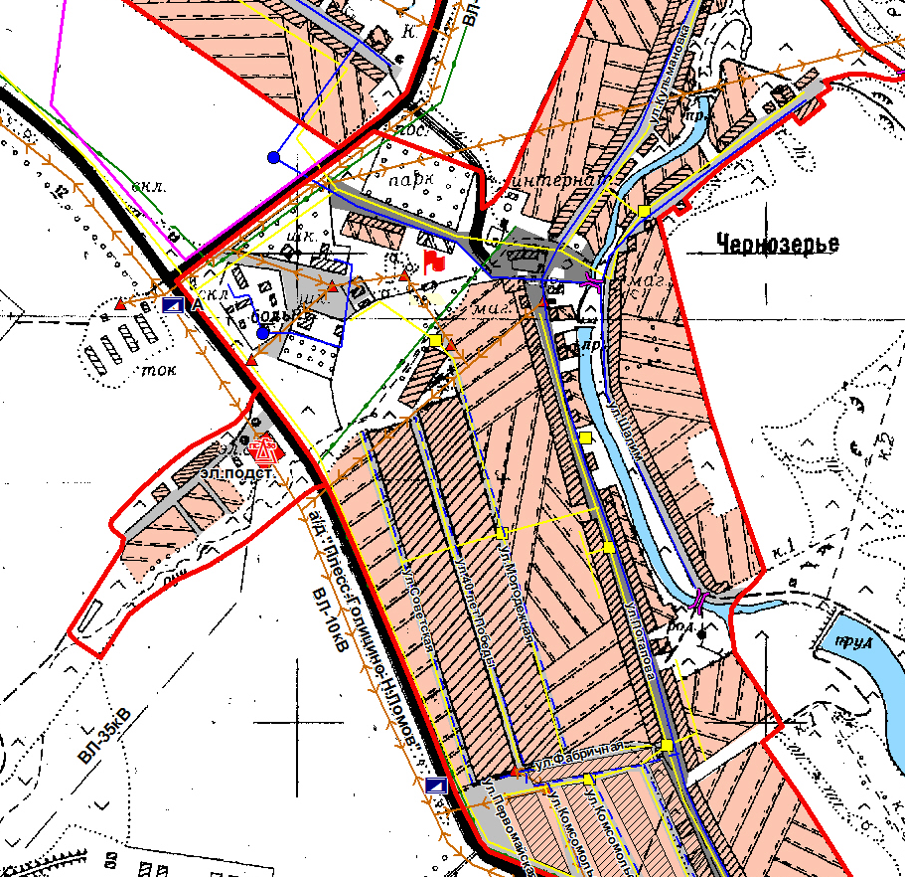
ул. Базарная площадь 10 А

